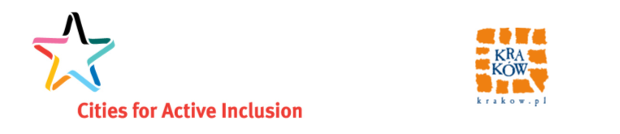
Karta zgłoszenia na konferencję
Europejski Rok Aktywności Osób Starszych
i Solidarności Międzypokoleniowej w Krakowie
11 października 2012 r. (czwartek), godz. 9.30-14.30
Urząd Miasta Krakowa, pl. Wszystkich Świętych 3-4, 31-004 Kraków
Sala Obrad Rady Miasta Krakowa

Imię i nazwisko ________________________________________________________________
Organizacja/ instytucja _________________________________________________________
Funkcja ______________________________________________________________________
Adres, telefon _________________________________________________________________
E-mail ________________________________________________________________________

Wyrażam zgodę na przetwarzanie moich danych osobowych przez Urząd Miasta Krakowa dla celów związanych z realizacją projektu „Sieć Lokalnych Obserwatoriów Aktywnej Integracji (NLAO)”. Dane te są przetwarzane zgodnie z ustawą z dnia 29 sierpnia 1997 roku o ochronie danych osobowych (Dz.U. z 2002 roku Nr 101 poz. 926 z późn. zm.)
podpis: . . . . . . . . . . . . . . . . . . .

Zgłoszenia prosimy przesłać do 9 października 2012 r.
faksem na nr: 12 616 9525 lub na adres e-mail: Sebastian.Gryglaszewski@um.krakow.pl
tel. 12 616 9396

 | Konferencja finansowana przez Unię Europejską w ramach Programu na rzecz Zatrudnienia  i Solidarności Społecznej (2007-2013). Program ten jest zarządzany przez Dyrekcję Generalną ds. Zatrudnienia, Spraw Społecznych i Równości Szans Komisji Europejskiej. Program został ustanowiony w celu finansowego wspierania realizacji celów Unii Europejskiej w obszarze zatrudnienia i spraw społecznych, określonych w Agendzie Społecznej, aby w ten sposób przyczynić się do osiągnięcia celów programu EUROPA 2020 w tych dziedzinach.  Więcej informacji na stronie: http://ec.europa.eu/progress  Informacje zawarte w niniejszej publikacji nie odzwierciedlają stanowiska lub opinii Komisji Europejskiej.

